МБДОУ д/с № 44

Авторы:

музыкальный руководитель Анисимова М.А.

инструктор по физической культуре Борисенко Л.В.,

год написания 2022.

**Номинация: «*Развлечения*»**

**«Веселись ребятки, наступили Святки!»**

**Сценарий тематического развлечения**

**для детей старшего дошкольного возраста.**

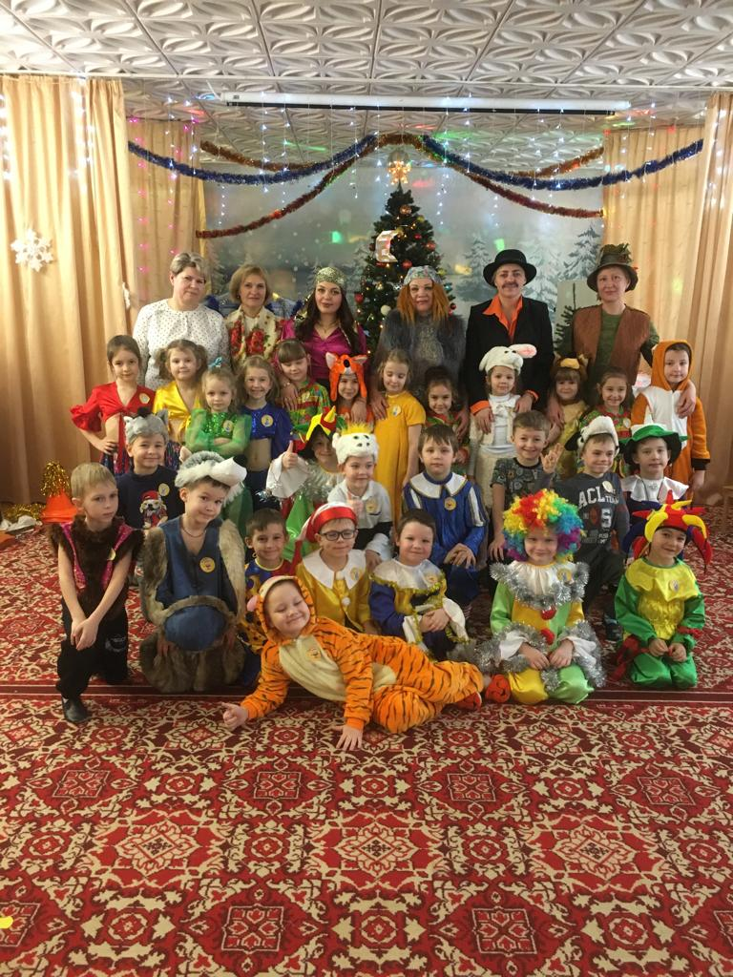

Новочеркасск 2022

**Цели:**

Приобщить детей к истокам русской национальной культуры.

**Задачи:**

* Продолжать знакомить детей с обрядовыми праздниками.
* Разучивать музыкальный материал и использовать его в повседневной жизни.
* Прививать любовь и уважение к культуре и традициям своей страны.

**Предварительная работа:** познакомить детей с атрибутами и персонажами обряда колядования. Разучить святочные песни, колядки, игры, гадания. Объяснить значения слов: коляда, колядка, колядовщики, авсень. Изготовить атрибуты обряда колядования.

**Ход мероприятия:**

***В зале стоит ёлка, на заднем плане – русская изба, в ней печь, лавка, стол с угощениями.  
Звучит русская народная мелодия «Брыня».  
Из дома выходит матушка.***  
**Матушка:**

Здравствуйте, ребятушки,  
Здравствуйте, гостюшки,  
У нас в доме тепло и уют,  
А на улице стужа и метель.  
  
День сегодня не простой,  
Праздник к нам пришёл святой.  
Наступило Рождество,  
Начинаем торжество.  
Эй, спешите все сюда!  
В гости коляда пришла.  
  
Ну-ка дети расскажите, что такое Святки?

**1 ребёнок:** Праздник этот самый длинный,  
Он весёлый и старинный,  
Наши предки пили, ели,  
Веселились две недели.  
**2 ребёнок:** От Рождества и до Крещенья,  
Приготовив угощенье,  
Пили разные колядки,  
По дворам ходили в Святки  
**3 ребёнок:** Наряжались и шутили,  
Праздник ждали и любили.  
Так давайте же сейчас,  
Встретим мы его у нас.  
**4 ребёнок:** Уж ты зимушка зима,  
Зима снежная была,  
Зима вьюжная была –  
Рождество нам принесла.  
**Матушка:**

Ай - да ловкие, какие молодцы!  
Вот пришёл уж Новый год,  
Рождество теперь идёт.  
Вместе с весёлым Рождеством  
Гости спешат в наш дом.  
Ой, кто-то стучит!..  
  
***Появляется Дед Мороз (под музыку « В лесу родилась ёлочка»)***

**Дед Мороз:** Снежок сею, подсеваю,  
С рождеством всех поздравляю.  
С Рождеством и Новым годом!  
Здравствуйте, хозяева,  
Здравствуйте, детушки,  
Мир вашему дому!  
Поздравляю вас с Рождеством,  
Которое пришло в ваш дом.  
Я желаю вам всем, всем,  
Чтобы вы здоровы были!  
Много лет вы дружно жили.  
Я в своих владеньях порядок наводил,  
Мимо ваших окошек проходил,  
Музыку услыхал и к вам зашёл.  
Порадуйте меня, спойте.  
  
 ***ХОРОВОД: «ДЕД МОРОЗ МЫ ТЕБЯ ЖДАЛИ»***

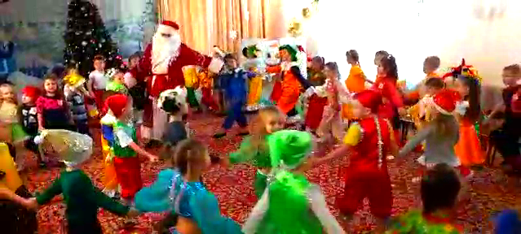

**Матушка:** Дедушка, а всё ли у тебя сделано к рождеству?

**Дед Мороз:** Сейчас проверю. А вы мне, ребята, поможете?  
**Дети:** Да!

**Матушка:** У рек, у озёр гостили?  
**Дед Мороз и дети:** Да, гостили.  
**Матушка:** - льдом покрыли?  
- по земле белые ковры расстелили?  
- окна разрисовали?  
- а с ребятами в зимние забавы играли?

**Дед Мороз:** Да. Становитесь в круг.

***ИГРА «КУТЕРЬМА» ДЕТИ САДЯТСЯ.***

**Дед мороз:** Хорошо поёте, играете. А загадки умеете отгадывать?

**Загадки:**

1. На дворе горой, а в избе водой. (Снег)  
   2. Невидимкой осторожно он является ко мне,  
   И рисует как художник он узоры на окне. (Мороз)  
   3. Бел, как мел, с неба прилетел, зиму пролежал, в землю убежал (Снег)  
   4. Закружилась звёздочка в воздухе немножечко,  
   села и растаяла, на моей ладошечке. (Снежинка)  
   5. Над бабушкиной избушкой висит хлеба краюшка,  
   Собака лает, а достать не может

**Дед Мороз*:******(вешает на ёлку месяц)***Вот и месяц-месецевич вышел!  
Пора рождественских гостей встречать.  
Ярче месяц ты гори,  
Гостям дорогу озари!

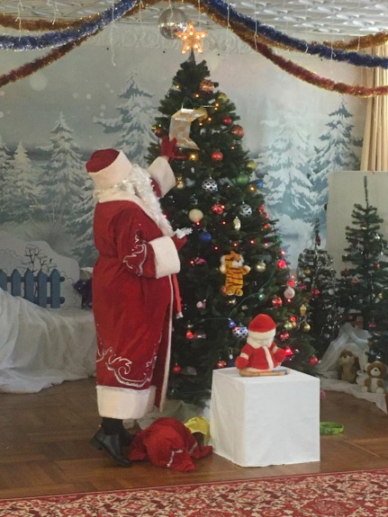

*(Дед Мороз уходит)*

**Матушка:** А не пойти ли нам поколядовать? (ДА)

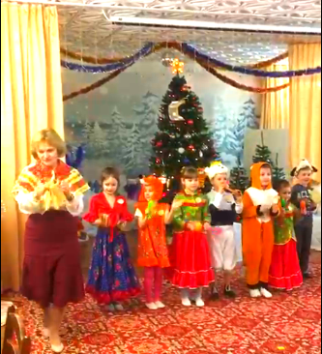

**Колядовщики:**  
Пришла коляда,  
Отворяй ворота!  
Ворота отворяй,  
И гостей принимай!  
Как зашли мы, зашли,  
Да в хорошую хату.

**Матушка:** Только двери то заперты, не попасть нам в избу.

*Святочники, ряженые не могут попасть в избу, двери которой заперты изнутри.*  
**Козел** *(грозно):* Ну-ка, я попробую.  
Ты, седая борода,  
Отворяй ворота!  
Старый хрыч, подай пирога,  
Не подашь пирога,  
Изрублю ворота.  
  
***Дверь не открывают.***  
  
**Матушка:** Странно….. По-моему, тут что-то неладно.

**Пес** *(принюхивается):* Фу-фу! Нечистой силой пахнет.

**Матушка:** Ну как же я забыла! Ведь под Новый год вся нечистая сила пошалить любит. Что же теперь делать? Неужели придется по домам ребят

распускать? Ряженые, помогите!

**Козел:** Э-э-э, тут хитрость нужна. Ведьмы да черти — они курочек любят. Давайте-ка все покудахтаем.

***Дети кудахчут, дверь приоткрывается, высовывается голова Бабы Яги.***

**Все** *(хором):* Баба Яга!

**Баба Яга:** А-а-а! Опять обманули! Целый день — сплошное надувательство! Никому нельзя верить!

**Матушка:** Это кто ж тебя надул?  
**Баба Яга:** Кто-кто! Ведьмы, лешие и черти! Обещали прийти, подарки принести.  
**Матушка:** Кому?  
**Баба Яга:** Как кому? Мне! (Плачет). Так старалась, готовилась! А никто не пришел. Обидно до чертиков! Нечисть, она и есть нечисть! Уж я им всем покажу, такой злюкой сделаюсь!  
**Матушка:** Баба Яга, мы твоему горю поможем. Посмотри, чем мы не гости? Ребята — красивые, нарядные, веселые.  
**Баба Яга:** И то правда! Только вы уж потише.

**Матушка:** Тс-с! Ребята, на цыпочках заходим и потихоньку садимся.  
А еще наши ребята колядки приготовили. Послушаешь?  
**Баба Яга:** А как же!

***Дети исполняют колядки.***

**1.** Динь-динь-динь, звенят звоночки!

К вам пришли сыны и дочки!

Вы колядников встречайте,

Нас улыбкой привечайте!

**2.** Маленький хлопчик

Сел на снопчик,

В дудочку играет,

Коляду потешает.

**3.** Коляда-коляда

Накануне Рождества

Хоть рубль, хоть пятак –

Не уйдем мы просто так!

**4.** Не дашь нам ватрушки –

Получишь по макушке!

Не дашь пирога –

мы корову за рога!

**5.**Коляда, Коляда!

Накануне Рождества.

Коляда пришла,

Рождество принесла.

**Баба Яга:**  Чем же угостить вас? Пора, поди, пироги в печь ставить?

***Баба Яга берет лист с «тестом», лезет в печь. Из печи: «Апчхи!»***

**Баба Яга:** *(от испуга упала).* Фу ты, леший!  
**Леший:** *(вылезает из печи).* Здесь я…  
**Баба Яга:** И вправду леший! Напугал, окаянный! Да ты как тут очутился?  
**Леший:** Как-как! А кто в гости приглашал?  
**Баба Яга:** Ой, не забыл, Лешунчик.  
**Леший:** Полез через трубу да и застрял маленько. Вот, Ягушка, тебе подарок, примерь-ка! *(Достает из-за пазухи сапоги).***Баба Яга:** *(восхищенно).* Ой! *(Разочарованно).* Ой! Ой, это прям, сапоги скороходы, мне по лесу в них не пройти, за коренья запутаюсь.

**Леший:** Ну, тогда мы сними, поиграем! А игра называется «Сапоги – скороходы».

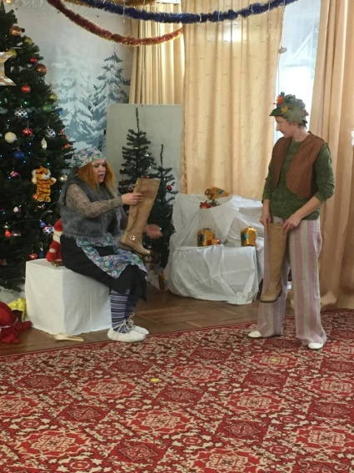

***ИГРА – ЭСТАФЕТА «САПОГИ - СКОРОХОДЫ».***

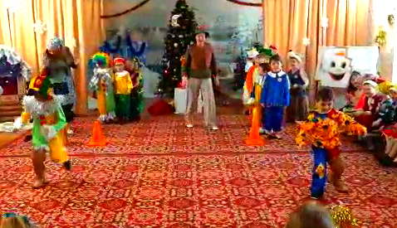

***Из-за дверей раздается грохот. Все смотрят в ту сторону. Забегает испуганный Заяц, за ним Волк, обегают вокруг елки, Заяц прячется за Матушкой. Волк оглядывается.***

**Волк:** Как зайчатинки хочется…Зайца отдайте!  
**Матушка:** Еще чего удумал, серый! А ну, ребята, помогайте! Внимание, внимание! Волк ты окружен. К лесу подходят наши отряды. *(Дети топают).* В воздух поднялись наши самолеты – истребители *(гудят, машут крыльями самолетов)*.

А сквозь чащу пробираются дикие звери – наши друзья *(рычат).*  
**Волк:** У-у-у…убегу-убегу. Но съем все огоньки на вашей елке!  
*«клацает» зубами, огоньки гаснут, волк убегает.*

**Матушка:** Как же нам огоньки зажечь? Я, кажется, знаю - надо зимнюю песенку спеть!

***ИГРА «МЫ ПОВЕСИМ ШАРИКИ».***

*Огоньки «поморгали» и снова погасли.*

**Баба – Яга:** Песню спели, теперь надо повеселить!

***ТАНЕЦ «НОВОГОДНЯЯ ДИСКОТЕКА».***

*Огоньки зажигаются. Дети хлопают в ладоши, затем занимают свои места. Под музыку заходят Ряженые, колядовщики, Цыган с Цыганочкой.*  
**1.** Коляда, Коляда, отворяй-ка ворота,  
Пришла коляда накануне Рождества,  
С пышками, лепёшками  
Со свиными ножками,  
Коляда, коляда подай пирога  
**2.** Подай, не ломай,  
А по целому давай,  
Кто даст пирога –  
Тому скота, живота,  
А кто не даст пирога,  
Мы корову за рога  
  
**Матушка:** Не кличьте, расходитесь по домам. Ничего я вам не дам  
 ***(поют на мелодию «Ах, вы, сени»)***  
Коляда – маляда,  
Золотая борода!  
Позолоченный усок,  
По рубль волосок.  
Подай, тётушка,  
Подай, матушка,  
На тарелочке да на блюдечке.  
(говорком)  
Не отдашь пирожок,  
Мы корову за рожок,  
Свинку за щетинку,  
Быка за хребтинку!  
**Матушка:** Что вы, что вы, оставайтесь.  
Чем хотите, угощайтесь.

**Цыганка:** Спасибо добрым людям. За это, я вам погадаю.

***ИГРА «ГАДАНИЕ НА ГОРШКАХ».***

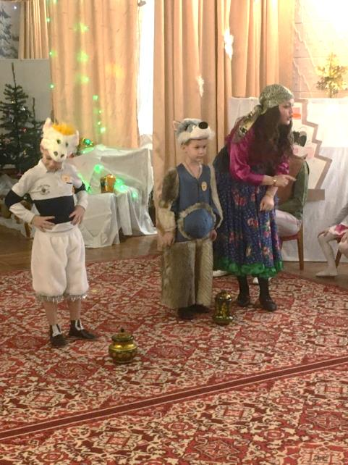

*В центре зала выставляется 5 горшочков, в них находятся: полотенце, булка, колечко, лента, пуговица. Под ёлкой стоит горшочек с прутьями от метлы.  
Дети выходят по очереди и выбирают один из горшочков, все остальные в это время говорят:*

Горшочек с вершочек,  
Скажи нам, дружочек:  
Что сбудется, станется?  
Плохое, пусть останется.  
*Затем ребёнок вынимает из выбранного горшочка предмет. Цыганка гадает.  
Полотенце: далеко расстилается. Ждёт тебя дорога, путешествие…  
Булка: Мышь в горнице бежит,Каравай в дом тащит.  
В твоём доме достаток будет, благополучие.  
Лента: Через поле идучи, руссу косу плетучи, шёлком переплетаючи,  
Златом припеваючи! Лента – к богатству, прибыли.  
Пуговица: Ой, ходил жучок по завалинке,выбросил добро по мочалинке.  
Жить тебе в большой семье, счастливой жизнью.*  
**Баба Яга:** И мне погадайте, я тоже счастья хочу  
**Матушка:** Уже горшочков и не осталось.  
**Баба Яга:** Вижу, вижу, под ёлкой горшочек стоит. *(Достаёт прутья из горшочка)* Что это, растолкуйте!  
**Цыган:** Видно к новому помелу

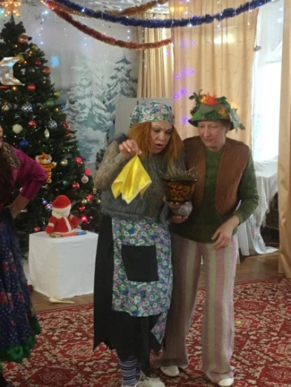

**Баба Яга:** А колечка нет?  
**Цыган:** Так кто же тебя замуж возьмёт? Сколько тебе лет? Ты ведь уже старая! И нога у тебя костяная.  
*Баба Яга обижается*   
**Баба Яга:** У меня на сарафане  
Полосаты петухи.  
Я сама не косолапа,  
Косолапы женихи.  
**Цыган:** Бабка Ёжка, пляши  
Ты пляши, не дуйся.  
Если жалко башмаков,  
То возьми, разуйся.

***ПЛЯСКА БАБЫ ЯГИ И ЦЫГАНА.***

**Цыганка:** Ты цыган и я цыганка,  
Оба мы цыгане.  
Ты воруешь лошадей,  
Я ворую сани.

***ИГРА – ЭСТАФЕТА «ЛОВКИЙ НАЕЗДНИК».***

*Доскакать до стойки на коне-фитболе, помахать метёлкой прокричать с новым годом.*

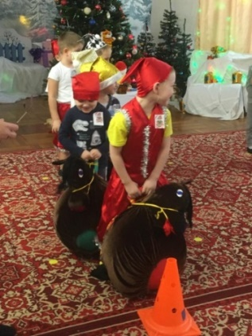 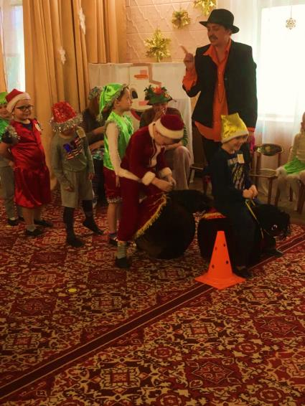

***ИГРА – ЭСТАФЕТА «ПРОКАТИ ПОДРУГУ НА САНКАХ».***

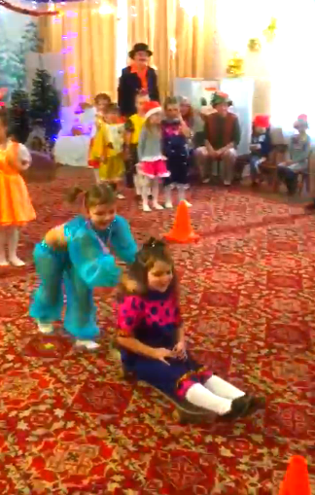

*Дети катают друг друга на скейтах.*

**Матушка:** Хороши были ваши колядки,

Вот вам пироги к чаю сладки,

Наш праздник кончается,

Рождественские забавы завершаются.

**Цыганка:** Дай Бог тому, кто в этом дому.

**Цыган:** И дай Бог вам господа, здоровья долгие года.

**Баба Яга:** Жить вам вместе лет до двести.

**Матушка:** И вы чтоб здоровеньки были, чтобы многие лета жили.

**Ряженые:** Спасибо этому дому, пойдём к другому.

